https://www.czechfreepress.info/politika/fiala-a-sudetonemecky-landsmansaft.html

Fiala a Sudetoněmecký landsmanšaft

13. srpen 2025 | Rok 1998 – Brno
V roce 1998 Petr Fiala, tehdy jako mladý docent politologie, vystoupil na kongresu Sudetoněmeckého landsmanšaftu v Mnichově.
Téma: Vyrovnání se s minulostí a budoucnost česko-německých vztahů
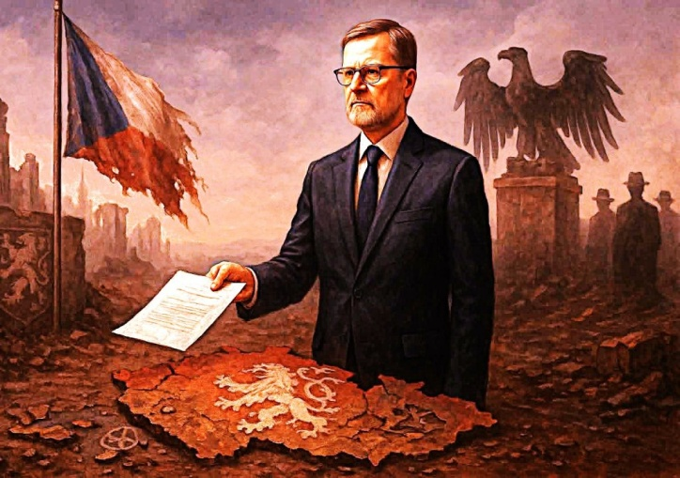
Vystoupil tam společně s tehdejšími představiteli německé CDU/CSU a zástupci sudetoněmeckých organizací.
Vystoupení bylo ve velmi smířlivém a prorestitučním duchu. Fiala mluvil o nutnosti překonání národní křivdy a otevření se „evropskému duchu smíření“.
V té době to bylo v Česku vnímáno jako krajně kontroverzní! Většina politického spektra (včetně ODS) se ještě držela dekretů Benešových jako základního kamene české poválečné suverenity.

II. Co tam dělal a proč?
Fiala byl tehdy akademik, ale jeho účast naznačovala užší vazby na německé kruhy, které se snažily ovlivňovat českou politickou scénu zevnitř.
Jeho přítomnost nebyla náhodná – měl přístup k německým nadacím (Konrad-Adenauer-Stiftung apod.)
Vystupoval jako "most" mezi českou pravicí a německou ideologickou lobby.

III. Co je Sudetoněmecký landsmanšaft?
Organizace založená v roce 1950 v SRN, která sdružuje vyhnané Němce ze Sudet
Oficiálně bojuje za práva sudetských Němců a památku jejich vyhnání
Neoficiálně dlouhodobě působí jako tlaková síla vůči ČR, především:
za revizi poválečných dekretů za restituce majetků za vstup ČR do EU pod podmínkami „smíření“

IV. Proč je Fialovo spojení tak citlivé?
ODS byla tradičně antilandšmanšaftovská, navázaná spíš na národní pravici → Fialův směr znamenal zásadní obrat, byl to vlastně definitivní konec ODS řízené českými patrioty a nahrazení řízení ze zahraničí, pokračování v duchu Sarajevského atentátu na Klause
Vazby na německé nadace = otevření dveří k evropským a transatlantickým kruhům
Z akademického "smířlivce" se stal politický projekt pro novou éru Evropy, kde národní hranice a národní paměť jsou vnímány jako přítěž, Česko začalo směřovat do nového soustátí, či federace. Buď s Německem, tedy s chalifátem, anebo, s Izraelem vytvoří tzv. Nový Izrael, pokud nebereme v úvahu válku mezi Evropou a Ruskem a ruské vítězství a okupaci - osvobození východní Evropy až po Vltavu, jak kdo chcete, v podstatě jiná možnost budoucnosti území ve středu Evropy není.

Najdou Češi v budoucnu odvahu soudit vlastizrádce své země?

